I тур

Задание № 1 (таб. 1)

Вопросы:
1. Какая из изображенных на картинках улиц, является Пятницкой улицей? (№ 4)
2. На какой открытке изображена Посольская улица? (№2)

Таблица 1

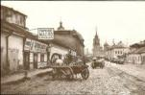  1. | 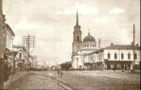  2.
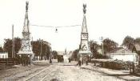  3. | 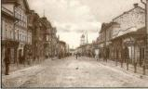  4.

Задание № 2

- 2. 3. 4.
А.Д. Кившенко
В.Д. Поленов
М.И. Авилов
П.Н. Крылов

1. Кто автор картины «Поединок Пересвета с Челубеем»? (№ 2)
2. Кого из этих художников современники называли «рыцарем красоты»? (№ 3)

Задание № 3 (таб. 2)

1.На какой из картинок изображен дом Лугининых? (№ 4)
2.Какой из изображенных домов находится в г. Белеве? (№ 2, дом Пастуховых).

Таблица 2

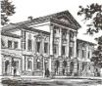  1. | 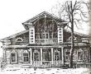  2. | 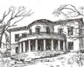  3. | 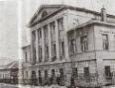  4.

Задание № 4.
1. 2. 3. 4.
Веневский район
Воловский район
Алексинский район
Заокский
район

1. Какой район Тульской области славится своей санаторной зоной и сосновыми лесами? (№ 3)
2. В каком районе находятся музеи А.Т. Болотова и В.Ф. Руднева? (№ 2)

II тур

Задание № 1 (таб. 3)

1. На каком рисунке представлена церковь Анастасова монастыря? (№ 2)
2. В деревне Поповка находится церковь Одигитрии, покажите ее? (№ 3)

Таблица 3

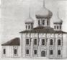  1. | 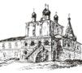  2. | 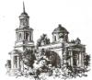  3. | 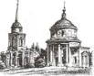  4.

Задание № 2.
1. 2. 3. 4.
кочетки
чуни
бердыши
герсы

1.Как называется обувь, сплетенная из конопляной веревки? (№ 3)
2.Как называются мощные железные решетки, закрывающие ворота, опускаясь сверху вниз?
(№ 1)

Задание № 3 (таб. 4)

1. Какой из самоваров называется «дуля»? (№ 4)
2. Какой из самоваров называется дорожным? (№ 1)

Таблица 4

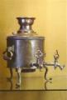  1. | 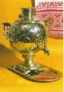  2. | 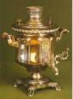  3. | 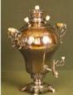  4.

Задание № 4.
1. 2. 3. 4.
коричневый
зеленый
черный
синий

1. Какой из этих цветов наиболее часто используют в росписи филимоновских игрушек? (№ 3)
2. Какой из этих цветов используют в тульской вышивке? (№ 2)

Ш тур

Задание № 1.
1. 2. 3. 4.
В.А. Левшин
В.В. Вересаев
В.А. Жуковский
В.И. Богданов

1.Кто из поэтов и писателей Тульской земли стал автором гимна «Боже, царя храни»? (№ 2)
2.Кто из вышеперечисленных написал слова песни «Дубинушка»? (№ 1)

Задание № 2 (таб. 5)

1. Определите, какой из представленных гербов является гербом города Кимовска? (№ 3)
2. Каков из представленных гербов – герб Новомосковска? (№ 1)

Таблица 5

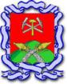  1. | 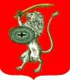  2. | 3. | 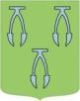  4.

Задание № 3.
1. 2. 3. 4.
В. Ходулин
С. Щипачев
В. Гурьян
С. Алымов

1. Кто автор слов песни «Тульская оборонная»? (№ 2)
2. Кто автор слов: «Здесь каждый камень памятен и дорог,
Тут след времен минувших не исчез»? (№ 3)

Задание № 4 (таб. 6).

1. На какой из открыток изображено здание художественного музея? (№ 3).
2. На какой из открыток изображено здание политехнического университета? (№ 1)

Таблица 6

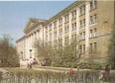  1. | 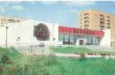  2. | 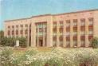  3. | 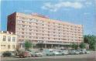  4.

IV тур

Задание № 1 (таб. 7)

Таблица 7

1.  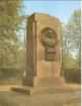 | 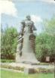  2. | 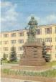  3. | 4.  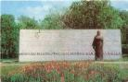

1. Скульптором какого памятника является В.Мухина? (№ 1)
2. Какой памятник Р.Бахом был установлен в Туле в 1912г? (№ 3)

Задание № 2.
- 2. 3. 4.
Е.Е.Штаден
Ф.П.Уваров
Д.Л.Игнатьев
Д.С.Дохтуров

1. Кто из туляков – героев Отечественной войны 1812г. был похоронен в мужском монастыре Давидовой Вознесенской пустыни Московской области? (№ 2)
2. Кто из героев Отечественной войны 1812г. был назначен в 1817г. командиром Тульского оружейного завода? (№ 4)

Задание № 3 (таб. 8)

Таблица 8

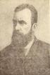  1. | 2.  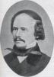 | 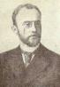  3. | 4.  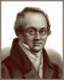

1. На каком портрете изображен уроженец Тульского края композитор А.С.Даргомыжский?
(№ 2)
2. На каком портрете изображен автор рассказа «Нравы Растеряевой улицы? Назовите его. (№ 1, Г.И.Успенский)

Задание № 4.
1907
1696
1146
1380
- 2. 3. 4.

1. В каком году по приказу Петра I Н. Демидов начал строительство чугунолитейного завода в Туле? (№ 3)
2. В каком году произошла знаменитая битва на Куликовом поле? (№1)

Финал игры

«ДОСТОПРИМЕЧАТЕЛЬНОСТЬ»

Из букв, входящих в слово «достопримечательность», нужно составить как можно больше слов. Каждую букву можно использовать столько раз, сколько она встречается в этом слове. Тот, кто назовет последнее слово, – победит. На выполнение задания отводится 3 минуты.

Слова:
Сто, лен, лень, стоимость, прима, мать, наледь, ларь, лад, дар, ель, чан, дрань, даль, ар, Ом, стол, лом, примета, час, чистота, сон, слон, сироп, рот, стоп, топор, мечта, пила, песнь, мел, тело, читатель, нос, стон, пар, постель, пристань, порочность, меч, лето, осень, мир, мат, честь, трость, Рим, метель, мост.

В конце игры члены жюри подводят итоги, проводят награждение победителей и участников.
В заключение, звучит песня «Тула – земля моя»

